Ресурсы удаленного доступа
Оглавление

Ресурсы удаленного доступа
Страница RSU/ShowResourcesList показывает пользователю список сетевых удаленных ресурсов. Список строится по записям типа RSU из базы комплектования и предназначен для перехода к описанию ресурса или к ресурсу через ссылку бесшовной авторизации.
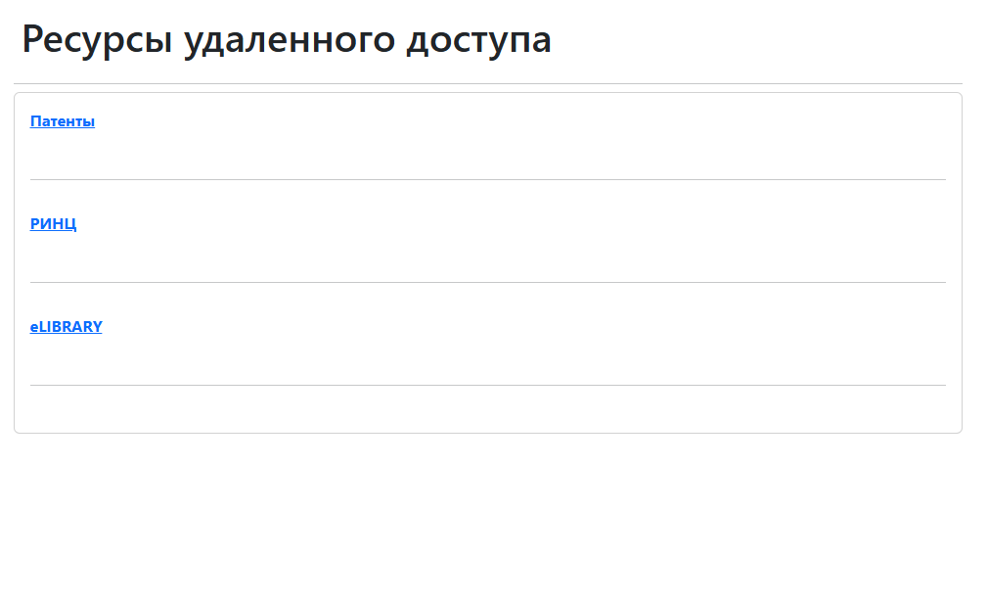
Рисунок 1 - Список ресурсов удаленного доступа
Страница использует поиск:
"VD=RSU"
Результаты выводятся плоским списком, сортируются форматом v959a по ключу 959^A и отображаются форматом list.

1. Состав строки ресурса
Для каждой записи формат list выводит:
- название ресурса из 881^T;
- ссылку на полное описание записи через EC/ShowFull;
- краткое описание из SID-файла description;
- кнопку перехода в систему, если для записи указан тип API в 882^S и модуль смог сформировать ссылку авторизации.
Записи с признаком завершенного доступа 881^W = 1 в списке не выводятся.

2. Ссылка входа в ресурс
Если ресурс поддерживает бесшовную авторизацию, модуль вызывает RSU/GetAutoAuthUrl и строит внешнюю ссылку входа. Для формирования ссылки используются параметры записи RSU и данные текущего авторизованного пользователя. Поддерживаемые типы API и обязательные поля описаны в разделе ?id=Help/Show&m=RSU/Help/AuthEBS.
Если тип API не указан, не поддерживается или для пользователя не хватает данных, ссылка входа не формируется. При этом сама запись ресурса может оставаться в списке как информационная карточка с названием и описанием.

3. Что проверять при публикации ресурса
- у записи заполнено название 881^T;
- краткое описание записано в SID-файл description;
- ключ сортировки 959^A соответствует нужному месту в списке;
- для завершенного доступа установлен 881^W = 1, чтобы ресурс не показывался пользователям;
- для бесшовной авторизации заполнены тип API 882^S и параметры доступа, требуемые конкретной ЭБС.

